Министерство науки и высшего образования Российской Федерации
Федеральное государственное бюджетное образовательное учреждение
высшего образования
«Ульяновский государственный технический университет»
Кафедра: «Вычислительная техника»
Дисциплина: «Интернет программирование»

Лабораторная работа №5
«События»

Выполнил
Студент гр. ИВТACбд-12
Сагдеев М.Т.

Ульяновск, 2022
Оглавление
Постановка задачи 3
Особенности реализации 3
Пример работы 4
Выводы о проделанной работе 5
Список литературы 6
Приложение 7

Постановка задачи
Написать скрипт на JS, подключающийся к каждой страницы сайта, который обрабатывает клик для всех DOM элементов страницы и выводит информацию о них: Тип элемента (тег), атрибуты (class или id), текст, если он есть.

Особенности реализации
Каждому элементу страницы присваивается свой id, по которому будет находиться вся информация об элементе. В HTML файле, после закрытия тега </body> (это важно), подключается скрипт. У каждой страницы сайта в <body> хранится свой id, по которому скрипт будет определять какой набор обработки кликов используется на этой странице. Для ссылок и полей ввода обрабатывается правый клик, для остальных элементов – левый. По клику на элемент скрипт считывает и передаёт элемент по id в функцию, которая записывает в строку id этого элемента, его имя (тег) класс и текст (если они есть). После выводит строку в модальном окне.
Обработка левого клика:
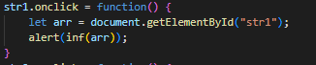
Обработка правого клика:
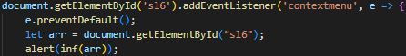
Функция вывода информации:
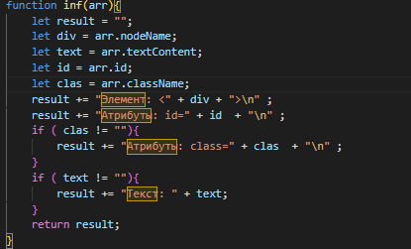

Пример работы
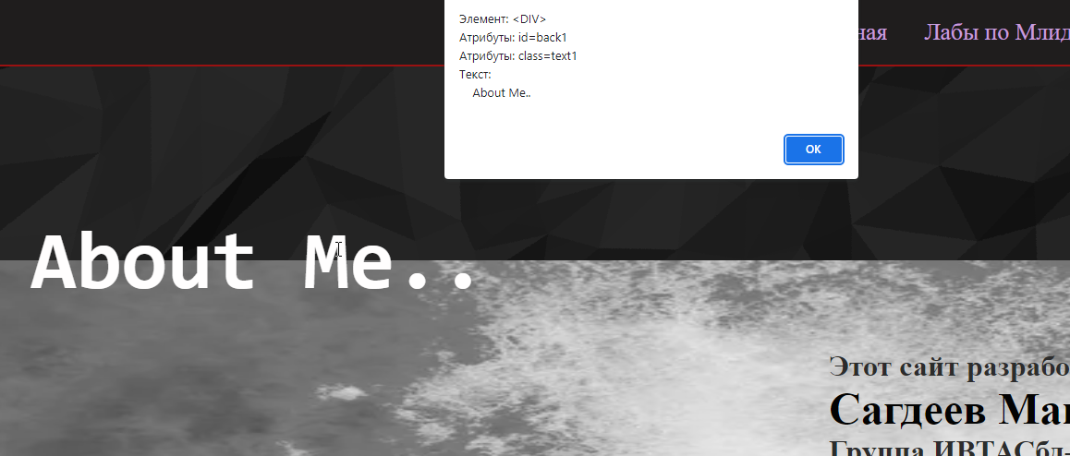
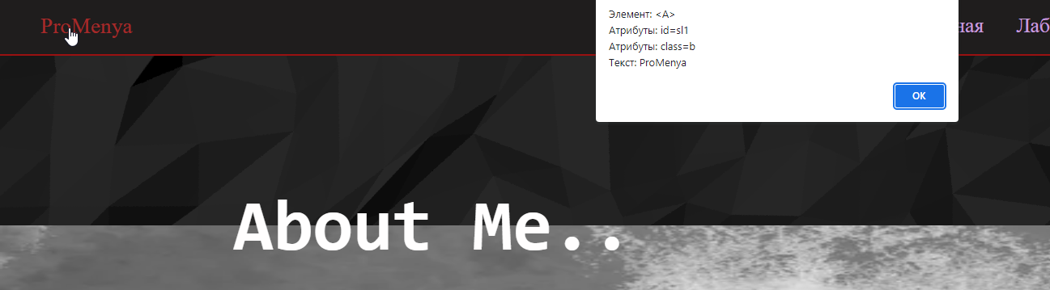
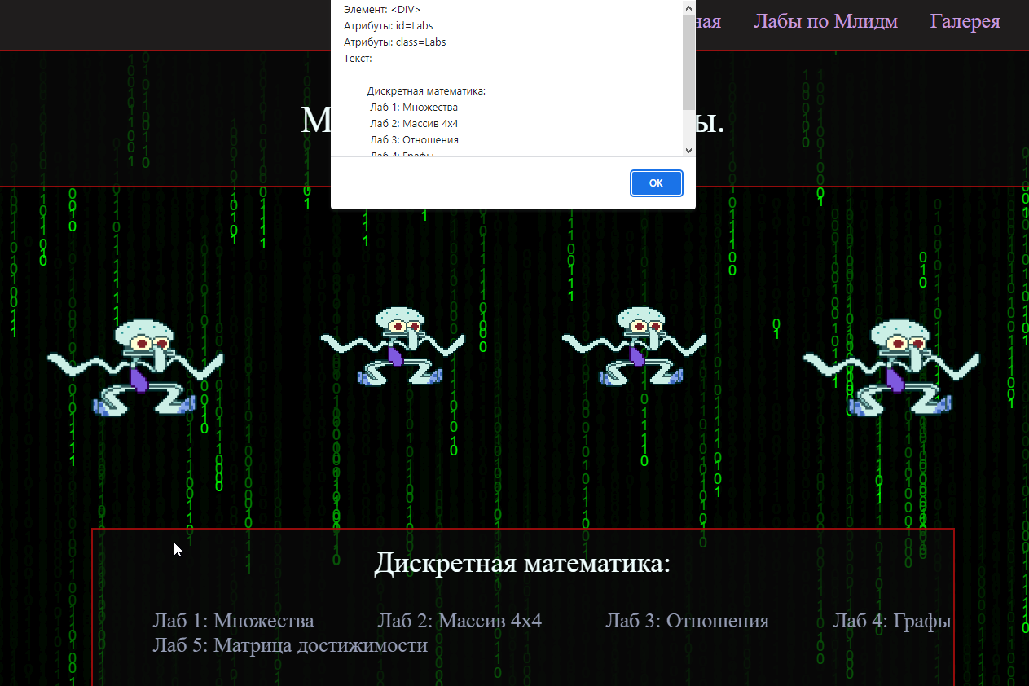

Выводы о проделанной работе
В данной лабораторной работе была реализована программа по привязки событий и выводу информации об элементах страницы на языке высокого уровня JavaScript.

Список литературы
1.https://learn.javascript.ru/first-steps

Приложение
JavaScript:
colocol.onclick = function() {
let arr = document.getElementById("colocol");
alert(inf(arr));
}
document.getElementById('back').addEventListener('contextmenu', e => {
e.preventDefault();
let arr = document.getElementById("back");
alert(inf(arr));
});
document.getElementById('sl1').addEventListener('contextmenu', e => {
e.preventDefault();
let arr = document.getElementById("sl1");
alert(inf(arr));
});
document.getElementById('sl2').addEventListener('contextmenu', e => {
e.preventDefault();
let arr = document.getElementById("sl2");
alert(inf(arr));
});
document.getElementById('sl3').addEventListener('contextmenu', e => {
e.preventDefault();
let arr = document.getElementById("sl3");
alert(inf(arr));
});
document.getElementById('sl4').addEventListener('contextmenu', e => {
e.preventDefault();
let arr = document.getElementById("sl4");
alert(inf(arr));
});
document.getElementById('sl5').addEventListener('contextmenu', e => {
e.preventDefault();
let arr = document.getElementById("sl5");
alert(inf(arr));
});
document.getElementById('sl6').addEventListener('contextmenu', e => {
e.preventDefault();
let arr = document.getElementById("sl6");
alert(inf(arr));
});

if (document.getElementById("body").className != 1){
canvas.onclick = function() {
let arr = document.getElementById("canvas");
alert(inf(arr));
}
}

if (document.getElementById("body").className == 1){
str.onclick = function() {
let arr = document.getElementById("str");
alert(document.getAttribute('id'));
}
str1.onclick = function() {
let arr = document.getElementById("str1");
alert(inf(arr));
}
str2.onclick = function() {
let arr = document.getElementById("str2");
alert(inf(arr));
}
str3.onclick = function() {
let arr = document.getElementById("str3");
alert(inf(arr));
}
str4.onclick = function() {
let arr = document.getElementById("str4");
alert(inf(arr));
}
str5.onclick = function() {
let arr = document.getElementById("str5");
alert(inf(arr));
}
str6.onclick = function() {
let arr = document.getElementById("str6");
alert(inf(arr));
}
footer.onclick = function() {
let arr = document.getElementById("footer");
alert(inf(arr));
}
back2.onclick = function() {
let arr = document.getElementById("back2");
alert(inf(arr));
}
back1.onclick = function() {
let arr = document.getElementById("back1");
alert(inf(arr));
}
}
if (document.getElementById("body").className == 2){
Photo.onclick = function() {
let arr = document.getElementById("Photo");
alert(inf(arr));
}
Cherta.onclick = function() {
let arr = document.getElementById("Cherta");
alert(inf(arr));
}
MainStroka.onclick = function() {
let arr = document.getElementById("MainStroka");
alert(inf(arr));
}
Stroka1.onclick = function() {
let arr = document.getElementById("Stroka1");
alert(inf(arr));
}
Stroka2.onclick = function() {
let arr = document.getElementById("Stroka2");
alert(inf(arr));
}
Stroka3.onclick = function() {
let arr = document.getElementById("Stroka3");
alert(inf(arr));
}
}
if (document.getElementById("body").className == 3){
Mylab.onclick = function() {
let arr = document.getElementById("Mylab");
alert(inf(arr));
}
squid.onclick = function() {
let arr = document.getElementById("squid");
alert(inf(arr));
}
Labs.onclick = function() {
let arr = document.getElementById("Labs");
alert(inf(arr));
}
DM.onclick = function() {
let arr = document.getElementById("DM");
alert(inf(arr));
}
document.getElementById('Lab1').addEventListener('contextmenu', e => {
e.preventDefault();
let arr = document.getElementById("Lab1");
alert(inf(arr));
});
document.getElementById('Lab2').addEventListener('contextmenu', e => {
e.preventDefault();
let arr = document.getElementById("Lab2");
alert(inf(arr));
});
document.getElementById('Lab3').addEventListener('contextmenu', e => {
e.preventDefault();
let arr = document.getElementById("Lab3");
alert(inf(arr));
});
document.getElementById('Lab4').addEventListener('contextmenu', e => {
e.preventDefault();
let arr = document.getElementById("Lab4");
alert(inf(arr));
});
document.getElementById('Lab5').addEventListener('contextmenu', e => {
e.preventDefault();
let arr = document.getElementById("Lab5");
alert(inf(arr));
});
}
if (document.getElementById("body").className == 4){
text.onclick = function() {
let arr = document.getElementById("text");
alert(inf(arr));
}
mainImage.onclick = function() {
let arr = document.getElementById("mainImage");
alert(inf(arr));
}
document.getElementById('button1').addEventListener('contextmenu', e => {
e.preventDefault();
let arr = document.getElementById("button1");
alert(inf(arr));
});
document.getElementById('button2').addEventListener('contextmenu', e => {
e.preventDefault();
let arr = document.getElementById("button2");
alert(inf(arr));
});
}
if (document.getElementById("body").className == 5){
nick.onclick = function() {
let arr = document.getElementById("nick");
alert(inf(arr));
}
cherta.onclick = function() {
let arr = document.getElementById("cherta");
alert(inf(arr));
}
mail.onclick = function() {
let arr = document.getElementById("mail");
alert(inf(arr));
}
number.onclick = function() {
let arr = document.getElementById("number");
alert(inf(arr));
}
gomer.onclick = function() {
let arr = document.getElementById("gomer");
alert(inf(arr));
}
document.getElementById('steam').addEventListener('contextmenu', e => {
e.preventDefault();
let arr = document.getElementById("steam");
alert(inf(arr));
});
document.getElementById('vk').addEventListener('contextmenu', e => {
e.preventDefault();
let arr = document.getElementById("vk");
alert(inf(arr));
});
document.getElementById('tg').addEventListener('contextmenu', e => {
e.preventDefault();
let arr = document.getElementById("tg");
alert(inf(arr));
});
document.getElementById('git').addEventListener('contextmenu', e => {
e.preventDefault();
let arr = document.getElementById("git");
alert(inf(arr));
});
}
if (document.getElementById("body").className == 6){
slovo.onclick = function() {
let arr = document.getElementById("slovo");
alert(inf(arr));
}
document.getElementById('avtorizacia').addEventListener('contextmenu', e => {
e.preventDefault();
let arr = document.getElementById("avtorizacia");
alert(inf(arr));
});
document.getElementById('login').addEventListener('contextmenu', e => {
e.preventDefault();
let arr = document.getElementById("login");
alert(inf(arr));
});
document.getElementById('pass1').addEventListener('contextmenu', e => {
e.preventDefault();
let arr = document.getElementById("pass1");
alert(inf(arr));
});
document.getElementById('submit').addEventListener('contextmenu', e => {
e.preventDefault();
let arr = document.getElementById("submit");
alert(inf(arr));
});
document.getElementById('ssilka1').addEventListener('contextmenu', e => {
e.preventDefault();
let arr = document.getElementById("ssilka1");
alert(inf(arr));
});
document.getElementById('ssilka2').addEventListener('contextmenu', e => {
e.preventDefault();
let arr = document.getElementById("ssilka2");
alert(inf(arr));
});
}
if (document.getElementById("body").className == 7){
slovo.onclick = function() {
let arr = document.getElementById("slovo");
alert(inf(arr));
}
document.getElementById('avtorizacia').addEventListener('contextmenu', e => {
e.preventDefault();
let arr = document.getElementById("avtorizacia");
alert(inf(arr));
});
document.getElementById('user_type').addEventListener('contextmenu', e => {
e.preventDefault();
let arr = document.getElementById("user_type");
alert(inf(arr));
});
document.getElementById('FIO').addEventListener('contextmenu', e => {
e.preventDefault();
let arr = document.getElementById("FIO");
alert(inf(arr));
});
document.getElementById('login').addEventListener('contextmenu', e => {
e.preventDefault();
let arr = document.getElementById("login");
alert(inf(arr));
});
document.getElementById('pass1').addEventListener('contextmenu', e => {
e.preventDefault();
let arr = document.getElementById("pass1");
alert(inf(arr));
});
document.getElementById('pass2').addEventListener('contextmenu', e => {
e.preventDefault();
let arr = document.getElementById("pass2");
alert(inf(arr));
});
document.getElementById('submit').addEventListener('contextmenu', e => {
e.preventDefault();
let arr = document.getElementById("submit");
alert(inf(arr));
});
document.getElementById('ssilka1').addEventListener('contextmenu', e => {
e.preventDefault();
let arr = document.getElementById("ssilka1");
alert(inf(arr));
});
}
function inf(arr){
let result = "";
let div = arr.nodeName;
let text = arr.textContent;
let id = arr.id;
let clas = arr.className;
if ( id == "colocol"){
result += "Динь-динь\n";
}
result += "Элемент: <" + div + ">\n" ;
result += "Атрибуты: id=" + id + "\n" ;
if ( clas != ""){
result += "Атрибуты: class=" + clas + "\n" ;
}
if ( text != ""){
result += "Текст: " + text;
}
return result;
}

